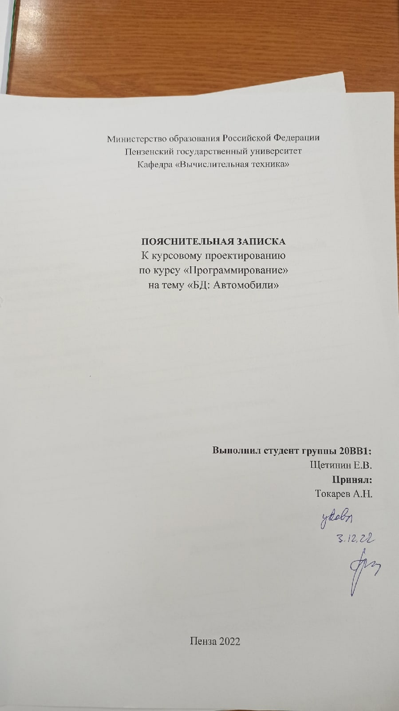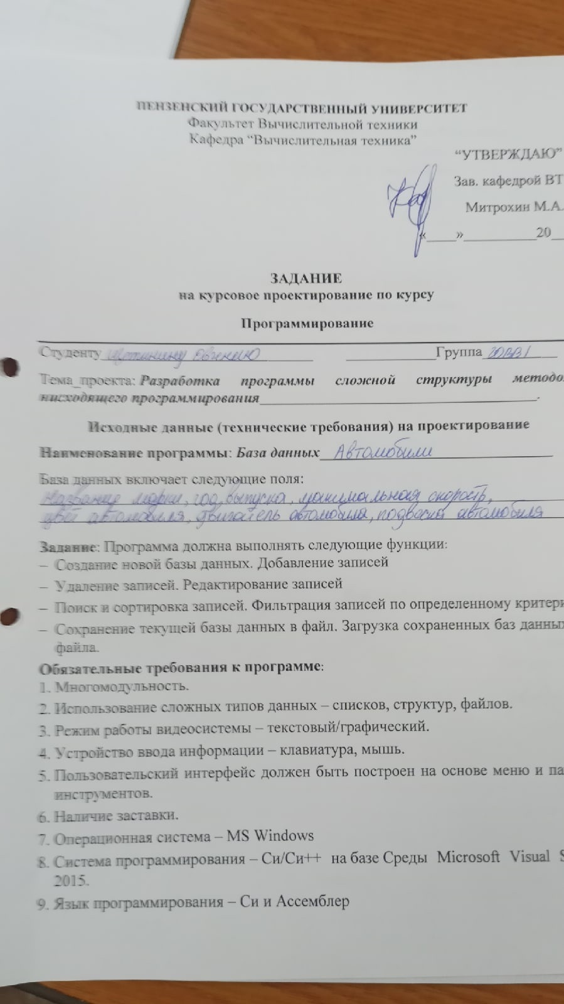
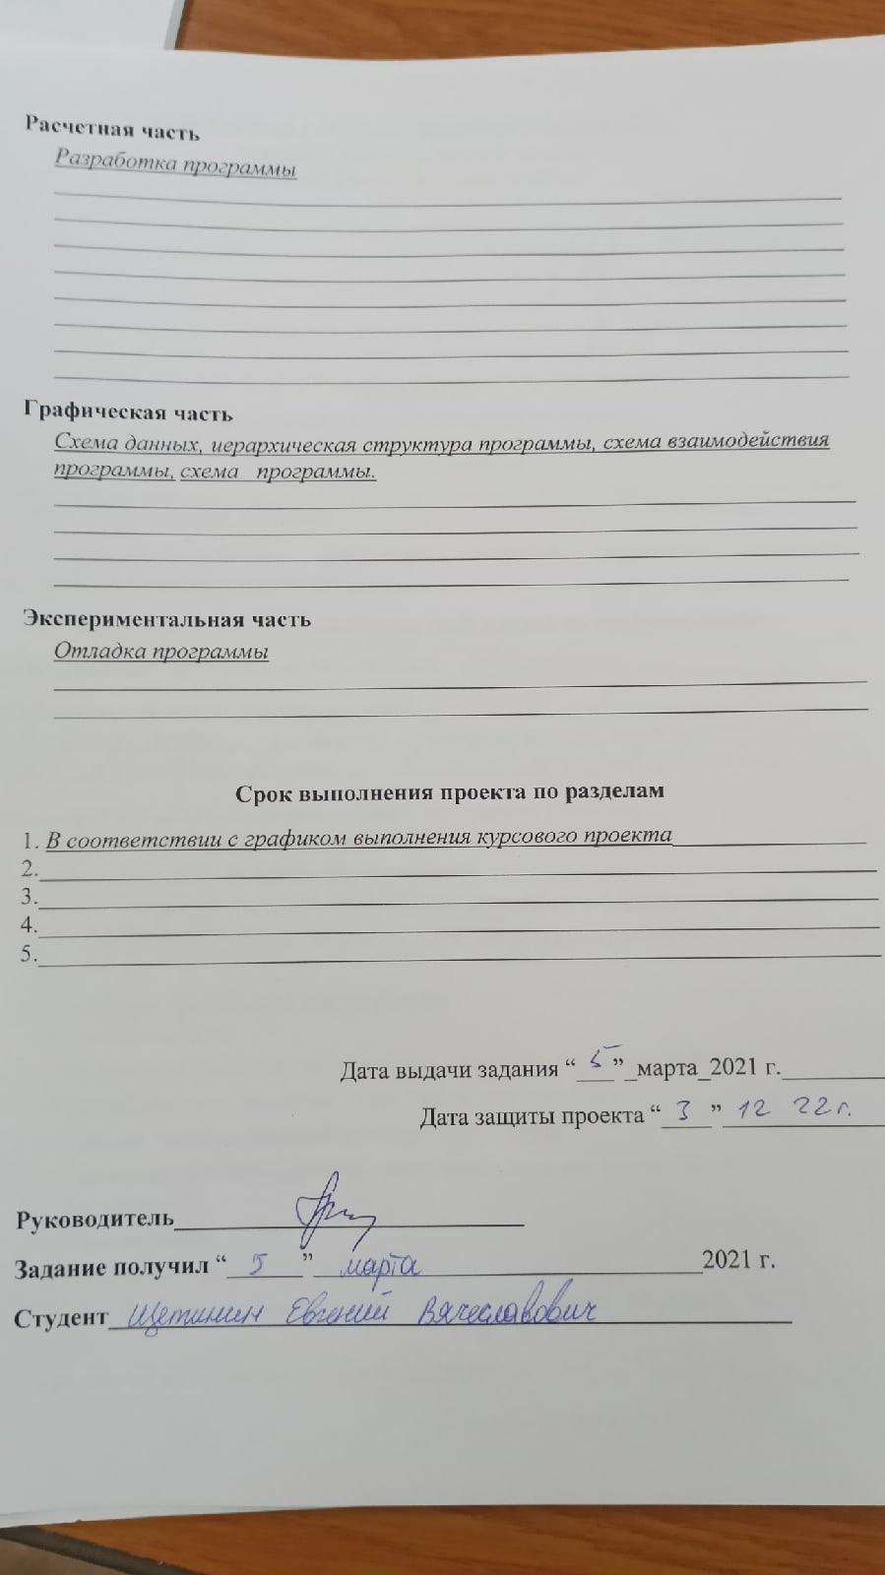Содержание
- Постановка задачи________________________________3
- Выбор решения___________________________________4-5
- Описание разработки программы____________________5-6
- Отладка и тестирование ___________________________6-7
- Описание программы______________________________7-15
- Руководство пользователя__________________________16

Введение
При создании этого приложения можно получить массу полезных навыков. Вы можете получить полезный опыт в создании разных проектов, потому что прежде чем создавать программу, вам нужно понять и обдумать некоторые основные моменты. Нужно понимать, какова будет логика программы, как она будет обрабатывать данные, как она будет хранить эти данные, какие функции программы должны быть реализованы. Чем больше вам удастся обдумать эти моменты, тем легче будет выполнить программу, поскольку многие пункты уже будут ясны, и не нужно будет тратить на них время. Все это, и не только, должно быть сделано до написания программного кода. Именно это даст полезный опыт в организации различных процессов, связанных не только с программированием, но и со многими другими вещами.
Продумав все необходимые моменты, можно приступать к разработке программы. Этот этап поможет понять, как все то, что мы запланировали будет работать. Можно попробовать разные варианты действий и понять, какое решение в этой ситуации будет лучшим. Это может быть полезно не только в программировании, но и при разработке любых сложных проектов.
После предварительного обдумывания и набросков проекта, когда все будет понятно, что, где и как должно работать, можно приступить к созданию самой программы. Большая работа была проделана до этого этапа. Этот этап поможет закрепить и лучше понять некоторые моменты, связанные с работой. Например, такие, как лучше построить интерфейс, так, что он был понятен пользователям этого приложения. Все ли выглядит действительно так, как хотелось бы. Организовать более точно всю логику программы, чтобы работали необходимые действия в нужном месте.
В конце, когда программа на первый взгляд готова, нужно ее протестировать. Посмотреть, как она работает в тех или иных ситуация, работает ли все верно всегда, когда ждешь этого от программы. Срабатывает ли программа в заведомо не рабочих исходах. Посмотрите на интерфейс, который получился, всегда ли он выглядит так, как задумано. На этом этапе может возникнуть много разных моментов, которые необходимо исправить, потому что именно тестирование программы помогает понять, как все работает.

1 Постановка задачи
Необходимо реализовать базу данных – Логистика предприятия. Данная база данных будет разрабатываться с учетом особенностей объектно-ориентированного языка Си.
В элементах базы данных будет учитываться: названия марок, год выпуска автомобиля, максимальная скорость, двигатель, цвет, трансмиссия, подвеска.
Программа должна выполнять следующие действия:
- Создание новой базы данных.
- Добавление записей. Когда в базе данных уже есть элементы, программа должна уметь к текущим данным добавлять еще данные.
- Поиск данных по определенным данным.
- Сортировка по определенным данным. Программа должна уметь отсортировать все данные в соответствии определённых параметров.
- Сохранения базы данных.
- Загрузку базы данных из файла. Загружать данные из специального файла, чтобы можно было не вводить все данные с начала, а считать их из файла.
Требования к программе:
- Многомодульность. В программе должна использоваться раздельная компиляция, то есть определенный код должен находиться в разных файлах. Например, прототипы функция в одном файле, а их реализация в другом.
- Использование сложных типов данных – списков, структур, файлов.
- Режим работы видеосистемы – текстовый/файловый.
- Устройства ввода информации – мышь/клавиатура.
- Пользовательский интерфейс должен быть построен на основе меню и панели инструментов.
- Наличие заставки.
- Операционная система - MS Windows.
- Система программирования – Си/Си++ на базе Среды Microsoft Visual Studio.
- Язык программирования – Си и Ассемблер.

2 Выбор решения

2.1 План реализации задания

Все пункты задания планируется выполнить с помощью меню. В меню добавляются все необходимые пункты, в выборе которых будут определенные процессы, выполняющие желаемое действие. Выбор действий будет осуществляться с помощью клавиатуры. Каждый пункт меню имеет свой номер, и пользователь может ввести нужный номер для вызова нужного пункта меню.
Программа будет использовать циклы, чтобы вы могли запускать различные пункты меню без перезапуска программы.
Программа будет проверять с помощью оператора switch, какое действие выбрал пользователь, и запускать соответствующее действие.

2.2 Схема данных

Для хранения, обработки и работы с разными данными, решено воспользоваться следующей схемой данных:
machine
marka:string
god:string
speed:string
color:string
xarakt:infa
infa
dwijok:string
transmis:string
podveska:string

Схема данных представляет собой структуру, в которой храниться необходимые данные интересующих объектов.
Структура «infa» - это данные хранящие в себе текстовые составляющие Двигателя, Трансмиссии и Подвески.
Структура «machine» - это данные о конкретном автомобиле, о его марке, о годе выпуска, максимальной скоросте, цвете.
2.3 Цикл программы

Программа начинается с того, что появляется меню, при выборе пунктов которого, будут выполняться соответствующие действия.
- При выборе пункта меню 1: вывод данных. Программа должна уметь выводить данные как минимум двумя способами. Первый - вывод всех данных в консоль, второй – вывод всех данных в файл.
- При выборе пункта меню 2: ввод данных. Программа должна учесть разные методы ввода данных, такие как, считывание из файла или ввод вручную всех необходимых данных.
- При выборе пункта меню 3: удалить все данные или редактировать их. Программа должна понимать, когда необходимо удалить все данные из своего рабочего пространства памяти, или когда необходимо изменить данные конкретного объекта.
- При выборе пункта меню 4: поиск. Программа должна выполнить поиск по ряду необходимых параметров среди всех данных.
- При выборе пункта меню 5: сортировка. Программа должна уметь сортировать данные по разным параметрам в необходимой последовательности.
- При выборе пункта меню 6: фильтрация. Программа должна отфильтровывать все данные по необходимым параметрам и выводить данные только с заданными параметрами.
Каждый пункт меню отслеживает оператор switch.

3 Описание разработки программы

3.1 Модули программы

В качестве модулей программы, выбрано использовать пункты меню, так как они могут работать не последовательно, и не зависимо друг от друга. По этому, в дальнейшем, каждый пункт меню является отдельным модулем программы, который может работать, не зависимо от других модулей.
- Модуль программы вывод данных в файл/консоль, это вывод данных из программы. Программа может вывести данные в консольное приложение или в файл для вывода данных.
- Модуль программы создать новую базу/добавить данные, это создание новой базы данных или добавление данных в имеющуюся базу данных.
- Модуль программы удалить базу/редактировать данные, это удаление всей базы данных или редактирование данных нужного элемента.
- Модуль программы поиск в базе, это поиск нужных элементов. Программа может проверить все данные базы по определенному критерию и вывести необходимый элемент.
- Модуль программы сортировка в базе, это сортировка базы данных. Программа может отсортировать все данные в нужном порядке относительно выбранного критерия.
- Модуль программы фильтрация, это фильтрация данных. Подобно поиску, программа может отфильтровать все данные по необходимому параметру и вывести пользователю.

3.2 Функции программы

Для того чтобы программа могла работать по необходимым модулям, нужны следующие функции.
Функция, которая будет считывать данные о необходимых данных из файла.
После считывания данных из файла, нужно вывести данные в консоль.
Когда есть вывод информации в консоль, можно сделать функцию для записи данных в файл. Так как, они очень похожи по своей логике, только вывод всех данных идет не в консоль, а в файл.
Следующие функции будут нужны для реализации определенных модулей программы. Функции для поиска по определенному критерию. Например, поиск по названию марки автомобиля и поиск по году выпуска автомобиля. Дальше, нужны функции для сортировки по определённым критериям. Критерии для сортировки будут взяты название марки автомобиля и год выпуска автомобиля. Функция для фильтрации данных, она будет работать подобно поиску, но выводит все данные в нужном диапазоне лет, а не в конкретную дату.

4 Отладка и тестирование

4.1 Отладка программы

Отладка программы означает поиск и исправление ошибок. Использовались два метода отладки программ.
Первый метод, ошибки времени выполнения – то есть во время работы могут случиться «аварийный ситуации», например деление на ноль, обращение к пустым данным и тому подобное. В этой ситуации, если ошибка не была замечена заранее, то компилятор ее пропустит, вероятнее всего. И подобные ошибки можно определить на этапе тестирования.
Второй метод, выявление логических ошибок – ошибки в алгоритме работы программы. Возможно, где то вызывается не та функция, вводятся не те данные и другое, и из-за этого может быть нарушена логика работы программы. Как правило, подобные ошибки определяются в этапе тестирования.

4.2 Тестирование программы
Для тестирования, программа запускалась и проверялась работа каждого модуля программы. Также тестировались разные варианты, как заведомо верные, так и не верные. Например, для работы с базой данных, необходимо, чтобы в ней были данные. Но, разные пункты меню не обязательно вводить последовательно, то есть, возможна ситуация, когда данных не будет, а мы попросим программу выполнить определенные действия над этими данными. Так проверялась ситуация проверки, что база данных не пуста.
Дальше проверялось, правильно ли считываются данные из файла. После этого, как они выводятся в консоль и файл. И дальше, последовательно, после считывания данных проверялся каждый пункт меню.
Для удобства были введены простые данные, чтобы легче сравнивать полученный результат алгоритмов сортировки, фильтрации и поиска. Так же, отдельно были проверены каждый модуль программы.

5 Описание программы

5.1 Описание функций программы
Для выполнения модулей программы, были написаны следующие функции.
Функция, которая выводит информацию, для скольких элементов в файле хранится информация, чтобы можно было в дальнейшем динамическим образом выделить память для массива данных: «skolkovsegosvedeni(string fileenn)». В качестве параметров эта функция принимает название необходимого файла.
После выделения памяти, можно считать данные, которые хранятся в файле, для этого используется функция «readfileandotkr(string fileenn, machine *q)». Параметры, которая использует эта функция, названия необходимого файла и куда считывать данные из файла.
Когда есть какие то данные, то их можно показать пользователю, а для этого используется функция «pokaz(machine *q, int jj)». Данная функция выводит содержимое данных в консоль. Параметры этой функции, массив данных и количество элементов этого массива.
После создания этих трех функций, уже можно было бы работать с базой данных, так как есть ввод и вывод. Поэтому следующие функции более специализированные, для выполнения соответствующих пунктов меню.
Для записи данных в файл, была создана функция «RecordInFile(string fileenn, machine *q, int jj)». Она работает как функция «pokaz(machine *q, int jj)», только записывает данные в файл, а не выводит их в консоль. Параметры функции, в какой файл записывать данные, массив данных, и сколько элементов в массиве.
Дальше, были написаны функции для поиска. Первая функция для поиска «poiskponame(machine *q, int jj, string name)» - это поиск по всем элементам базы данных по названию марки автомобиля. Вторая функция поиска «poiskpogody(machine *q, int jj, int god)» - это поиск по всем элементам базы данных по году выпуска автомобиля. Следующие функции были для сортировки данных. Первая функция «sortirovkaponame(machine *q, int jj)» - сортировка всех элементов по названию марки автомобиля. Вторая функция сортировки «sortirovkapogody(machine *q, int jj)» - сортировка по году выпуска автомобиля.
После, была реализована функция «Filtration(machine * q, int jj, int a, int b)» - данная функция фильтрует все данные в нужном диапазоне лет.

5.2 Схемы программы

5.2.1 Схема ресурсов системы
Файл с данными
Данные вручную

Данные

Действия над данными

5.2.2 Схема работы системы
начало

Выберете действия

1пункт
данные
Вывод данных
Не пуст

Данных нет
2 пункт
Как вводить
Файл с данными

вручную
Данные

3 пункт
выбор
Редактирование

Удаление
Данные
4 пункт
проход
поиск
данные

нашел
вывод

Совпадений нет

А

А

5 пункт
сортировка
данные

6 пункт

проход
фильтрация
данные

Конец
нашелд
вывод

Совпадений нет

5.2.3 Иерархическая схема программы
Выбор действия

вывод
ввод
Удаление/редактирование
поиск
сортировка
фильтрация

А
Б
В
Г
Д
Е
Ж
З
И
К
Л

А – Функция вывода данных в файл
Б – Функция вывода данных в консоль
В – Функция чтения из файла
Г – Функция ввода вручную
Д – Функция удаления данных
Е – Функция редактирования данных
Ж – Функция поиска по 1 критерию
З – Функция поиска по 2 критерию
И – Функция сортировки по 1 критерию
К – Функция сортировки по 2 критерию
Л – Функция фильтрации
5.2.4 Схема взаимодействия программы

Клавиатура
Дисплей

Интерфейс работы программы

Процессы выбранные в меню

Дисплей

5.2.5 Схема всех функций программы
Функция skolkovsegosvedeni Функция readfileandotkr
начало
начало
ifstream read(fileee)
read
read >> k
ошибка
read.close
Конец

ifstream read(fileee)

read

read >> k

int i = 0; i < k; i++

Ввод данных

Ошибка
Функция pokaz
read.close
Конец
начало
int i = 0; i < jj; i++
Вывод данных
Конец

Функция RecordInFile Функция poiskponame
начало
начало

ofstream zapis(fileee)
seek = false
zapis
int i = 0; i < jj; i++
Запись данных в файл
ошибка
zapis.close
Конец
int i = 0; i < jj; i++
q[i].marka == kk
Вывод данных
seek = true
Конец

Функция sortirovkaponame Функция poiskpogody
начало
начало

int i = 0; i < jj - 1; i++
int j = 0; j < jj - i - 1; j++
q[j].marka > q[j + 1].marka
qq = q[j]
q[j] = q[j + 1]
q[j + 1] = qq
Конец
seek = false

int i = 0; i < jj; i++

q[i].god == year

Вывод данных

seek = true

Конец

Функция sortirovkapogody Функция Filtration
начало
Начало

seek = false
int i = 0; i < jj - 1; i++
int j = 0; j < jj - i - 1; j++
q[j].god > q[j + 1].god
qq = q[j]
q[j] = q[j + 1]
q[j + 1] = qq
Конец
int i = 0; i < jj; i++
q[i].god >= a && q[i].god <= b
Вывод данных
seek = true
Конец

6 Руководство пользователя
Перед пользованием данной программы, необходимо запустить программу Microsoft Visual Studio, открыть проект с данной программой, нажать на запуск проекта, что Studio смог скомпилировать данный проект и запустить его.
После компиляции запустится проект, первым делом пользователю будет доступно меню. Для выбора необходимого пункта меню, пользователю нужного ввести цифру, соответствующую этому пункту меню и нажать на кнопку ввод.
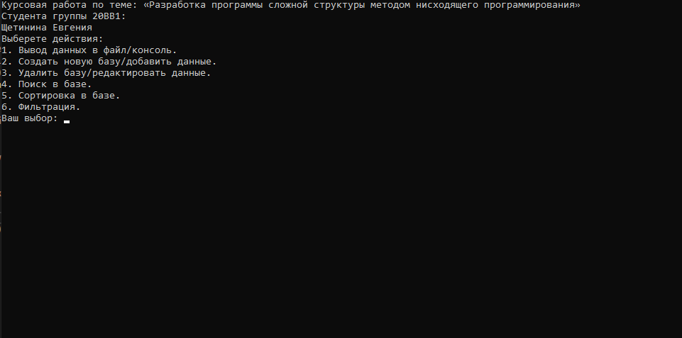
Если пользователь введет 1 и нажмет кнопку ввод. Программа попросит пользователя выбрать, каким образом вывести данные. 1 – вывод в консоль, 2 – вывод в файл.
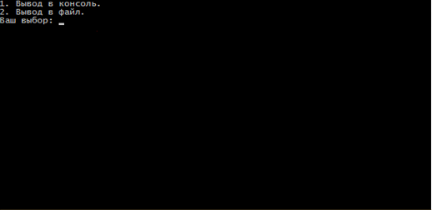
Если пользователь введет 2 и нажмет кнопку ввод. В этом пункте меню, пользователь может создать новую базу данных, выбрав 1, или добавить новые данные, выбрав 2. Если выбрать 1, то можно либо считать данные из файла, при этом выбрав 1, либо ввести все данные вручную, выбрав 2 пункт.
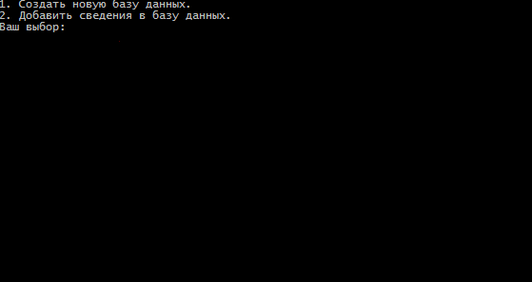

Если пользователь введет 3 и нажмет кнопку ввод. Здесь можно удалить всю базу данных, выбрав пункт 1 или редактировать данные необходимого элемента, выбрав 2 пункт.
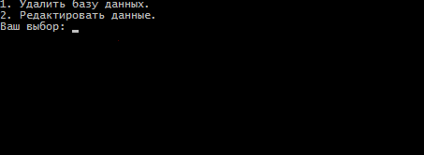
Если пользователь введет 4 и нажмет кнопку ввод. Поиск по определённому критерию. Здесь реализован поиск по названию марки автомобиля, если выбрать 1, и поиск по году выпуска автомобиля, если выбрать 2 пункт. Критерии поиска везде вводятся пользователем.
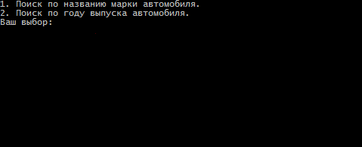
Если пользователь введет 5 и нажмет кнопку ввод. Сортировка происходит по названию марки автомобиля, при выборе 1 пункта и по году выпуска автомобиля, при выборе 2 пункта.
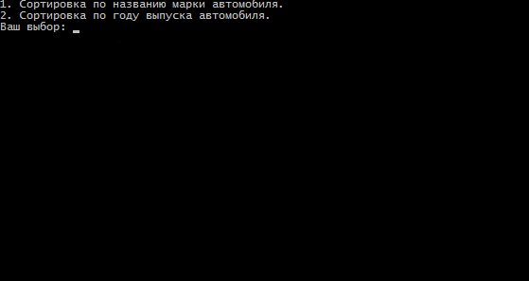
Если пользователь введет 6 и нажмет кнопку ввод. Фильтрация всех данных в нужном диапазоне лет. Данные о машинах будут выведены только в нужном диапазоне лет.
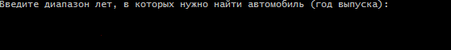

Заключение
При выполнении данной курсовой работы были получены навыки разработки многомодульных программ. Получены базовые навыки программирования на языке Си и Ассемблер. Изучены основные возможности среды программирование Visual Studio 2013. Получены навыки отладки и тестирования программ.
Какую оценку можно дать данной разработанной программе. Это оценка не столь большая, так как уже есть куда более сложные базы данных, с куда большим функционалом и возможностями. Но, цель данной работы не создание программного продукта, который пойдет в массы или на производство, а целью данной работы является научиться организовывать процесс создания разного рода проектов, не только программных. Ведь многие вещи схожи и в других ситуация. Например, везде должно быть планирование, перед тем, как начать, что то реализовать, нужно понять, сможешь ли это реализовать так, как было задумано. Нужно оценить и понять, насколько данная идея действительно оправдана и необходима. После этого, можно приступать к черновику, где набрасывать разные варианты собственной идеи. Много разных и нужных этапов пройти перед тем, как начать создавать что то, программу, например. Данная работа может помочь понять разные вещи, такие как, что лучше потратить немного времени сначала на продумывание и проектирования своей идеи перед началом ее выполнения, чтобы потом не застрять на моментах, которые можно было предугадать и избежать. Поэтому оценка данной работы складывается в большей степени не из готовой программы, а из навыков, полученных при разработке и создании данной программы.
Есть еще, чему научится в создании разного рода программ и проектов. Но, получен интересный и полезный опыт. Разработку сложного программного обеспеченья или программного продукта тоже начинают с малого и постепенно двигаются к завершению, проходя примерно те же этапы, что и пройдены сейчас при создании этой программы, поэтому эти навыки будут полезны в будущем.
Итог выполнения работы не только готовая программа, но и полученные навыки при работе над разработкой проектов.

Список используемых источников
- Керниган Б. Ритчи Д. Язык программирования С. 1985 г.
- Стенли Липпман, Жози Лажойе, Барбара Э. Му — Язык программирования C++. Вводный курс (C++ Primer).
- Стенли Липпман — Основы программирования на С++. Том 1 (Essential C++)

Приложение А
Листинги программы
Приложение А.1
Файл «osnova.cpp»

#include "stdafx.h"
#include "pch.h"
#include "functions.h"
void vivod() {
printf("Курсовая работа по теме: «Разработка программы сложной структуры методом нисходящего программирования» \n");
printf("Студента группы 20ВВ1 \n");
printf("Щетинина Евгения \n");
printf("Выберете действия: \n");
}
void vivod1() {
printf("1. Вывод данных в файл/консоль. \n");
}
void vivod2() {
printf("2. Создать новую базу/добавить данные. \n");
}
void vivod3() {
printf("3. Удалить базу/редактировать данные. \n");
}
void vivod4() {
printf("4. Поиск в базе. \n");
}
void vivod5() {
printf("5. Сортировка в базе. \n");
}
void vivod6() {
printf("6. Фильтрация. \n");
}
void vivod7() {
printf("Ваш выбор: ");
}
int acc;
void Menu() {
__asm {
call vivod
call vivod1
call vivod2
call vivod3
call vivod4
call vivod5
call vivod6
call vivod7
}
scanf("%d",&acc);
}
int main()
{
SetConsoleCP(1251);
SetConsoleOutputCP(1251);
setlocale(LC_ALL, "Russian");
// где храниться база данных
string fileen = "svedenia.txt";
// куда будет выводится база данных
string filenn = "file v kot you soxranil base.txt";
// количество элементов массива
int jj = 0;
machine *lar = new machine[jj];
int vip;
//вызов меню
Menu();
while (acc != 0) {
switch (acc)
{
case 1:
system("cls");//очистка консоли
printf("1. Вывод в консоль. \n");
printf("2. Вывод в файл. \n");
printf("Ваш выбор: ");
scanf("%d", &vip);
if (vip == 1) {
system("cls");
//проверка, что база не пуста
if (jj != 0) {
pokaz(lar, jj);//вывод в консоль
}
else
printf("База данных пуста. \n");
}
else {
system("cls");
if (jj != 0) {
RecordInFile(filenn, lar, jj);//вывод в консоль
printf("Данные сохранены в файл", filenn);
printf("\n");
}
else
printf("База данных пуста. \n");
}
system("pause");//задержка консоли
system("cls");
Menu();
break;

case 2:
system("cls");
printf("1. Создать новую базу данных. \n");
printf("2. Добавить сведения в базу данных. \n");
printf("Ваш выбор: ");
scanf("%d", &vip);
if (vip == 1) {
system("cls");
printf("1. Считать данные из файла. \n");
printf("2. Ввести вручную. \n");
printf("Ваш выбор: ");
scanf("%d", &vip);
if (vip == 1) {
system("cls");
//кол-во элементов в файле
jj = skolkovsegosvedeni(fileen);
//выделим память для массива данных
lar = new machine[jj];
readfileandotkr(fileen, lar);
printf("Данные считаны. \n");
}
else {
system("cls");
printf("Введите количество элементов в массиве данных: ");
scanf("%d", &jj);
system("cls");//очистка консоли
lar = new machine[jj];
for (int i = 0; i < jj; i++) {
cout << "Сведения по машине №" << i + 1 << endl;
cout << "Название марки:";
cin >> lar[i].marka;
cout << "Год выпуска:";
cin >> lar[i].god;
cout << "Максимальная скорость:";
cin >> lar[i].speed;
cout << "Цвет автомобиля:";
cin >> lar[i].color;
cout << "Двигатель автомобиля:";
cin >> lar[i].xarakt.dwijok;
cout << "Трансмиссия автомобиля";
cin >> lar[i].xarakt.transmis;
cout << "Подвеска автомобиля:";
cin >> lar[i].xarakt.podveska;
cout << endl;
}
}
}
else {
system("cls");
//проверка, что база не пуста
if (jj != 0) {
machine *pp = new machine[jj];
//коппируем данные в временную базу
Copy(lar, pp, jj);
jj++;//увеличим общее число на 1, так как добовляем
lar = new machine[jj];

Copy(pp, lar, jj - 1);
cout << "Новые сведения:" << endl;
cout << "Название марки:";
cin >> lar[jj - 1].marka;
cout << "Год выпуска:";
cin >> lar[jj - 1].god;
cout << "Максимальная скорость:";
cin >> lar[jj - 1].speed;
cout << "Цвет автомобиля:";
cin >> lar[jj - 1].color;
cout << "Двигатель автомобиля:";
cin >> lar[jj - 1].xarakt.dwijok;
cout << "Трансмиссия автомобиля: ";
cin >> lar[jj - 1].xarakt.transmis;
cout << "Подвеска автомобиля:";
cin >> lar[jj - 1].xarakt.podveska;
cout << endl;
}
}
system("pause");
system("cls");
Menu();
break;
case 3:
system("cls");
printf("1. Удалить базу данных. \n");
printf("2. Редактировать данные. \n");
printf("Ваш выбор: ");
scanf("%d", &vip);
if (vip == 1) {
system("cls");
jj = 0;
lar = new machine[jj];
printf("База данных удалена. \n");
}
else
{
system("cls");
int number;
printf("Введите номер элемента, данные которого нужно отредактировать (от 1 до ",jj, "): ");
scanf("%d", &number);
number--;//так как массив с 0, а мы вводим с 1
if (number >= 0 && number < jj) {
cout << " Новые сведения:" << endl;
cout << "Название марки:";
cin >> lar[number].marka;
cout << "Год выпуска:";
cin >> lar[number].god;
cout << "Максимальная скорость:";
cin >> lar[number].speed;
cout << "Цвет автомобиля:";
cin >> lar[number].color;
cout << "Двигатель автомобиля:";
cin >> lar[number].xarakt.dwijok;
cout << "Трансмиссия автомобиля:";
cin >> lar[number].xarakt.transmis;
cout << "Подвеска автомобиля:";
cin >> lar[number].xarakt.podveska;
}
else
printf("Элемент выбран неправильно. \n");
}
system("pause");
system("cls");
Menu();
break;
case 4:
system("cls");
printf("1. Поиск по названию марки автомобиля. \n");
printf("2. Поиск по году выпуска автомобиля. \n");
printf("Ваш выбор: ");
scanf("%d", &vip);
if (vip == 1) {
system("cls");
string name;
printf("Введите название марки автомобиля: ");
scanf("%s", &name);
if (!poiskponame(lar, jj, name))
printf("Автомобиля с ", name, "названием нет. \n");
}
else
{
system("cls");
int year;
printf("Введите год выпуска автомобиля: ");
scanf("%d", &year);
if (!poiskpogody(lar, jj, year))
printf("Автомобиля с ", year, "годом создания нет. \n");
}
system("pause");
system("cls");
Menu();
break;
case 5:
system("cls");
printf("1. Сортировка по названию марки автомобиля. \n");
printf("2. Сортировка по году выпуска автомобиля. \n");
printf("Ваш выбор: ");
scanf("%d", &vip);
if (vip == 1) {
system("cls");
sortirovkaponame(lar, jj);
printf("База данных отсортированна \n");
}
else {
system("cls");
sortirovkapogody(lar, jj);
printf("База данных отсортированна \n");
}
system("pause");
system("cls");
Menu();
break;
case 6:
system("cls");
int la, lb;
printf("Введите диапазон лет, в которых нужно найти автомобиль (год выпуска): ");
scanf("%d", &la);
scanf("%d", &lb);
printf("\n");
if (!Filtration(lar, jj, la, lb))
printf("В таких годах еще не было машин \n");
system("pause");
system("cls");
Menu();
break;
default:
printf("Не верно введен пункт меню. \n");
system("pause");
break;
}
}
system("cls");
printf("Завершение работы. ");
}

Приложение А.2
Файл Functions.h»
#pragma once
#include <iostream>
#include <Windows.h>
#include <string>
#include <fstream>

using namespace std;

//структура главных характеристик
struct infa {
string dwijok,//двигатель
transmis,//трансмиссия
podveska;//подвеска
};

//основная структура
struct machine
{
string marka;//марка автомобиля
int god;//год выпуска
string speed;//максимальная скорость
string color;//цвет
infa xarakt;//главные характеристики
};

//Прототипы функций
int skolkovsegosvedeni(string fileenn);//выводит для скольких переменных
void readfileandotkr(string fileenn, machine *q);//чтение из файла
void pokaz(machine *q, int jj);//вывод в консоль
void RecordInFile(string fileenn, machine *q, int jj);//запись в файл
bool poiskponame(machine *q, int jj, string name);//поиск по названию марки
bool poiskpogody(machine *q, int jj, int god);//поиск по году выпуска
void sortirovkaponame(machine *q, int jj);//сортировка по названию марки
void sortirovkapogody(machine *q, int jj);//сортировка по году выпуска
bool Filtration(machine *q, int j, int la, int lb);//фильтрация автомобилей в диапазоне n лет
void Copy(machine *p, machine *h, int N);

Приложение А.3
Файл func.срр»
#include "stdafx.h"
#include "pch.h"
#include "functions.h"
int skolkovsegosvedeni(string fileee)
{
ifstream read(fileee);//создаем объект для чтения файла и открываем файл
int k = 0;
//проверка, что файл открылся
if (read) {
//считывание первой переменной
read >> k;
}
else
printf("Ошибка открытия файла! \n");
//закрываем файл
read.close();
return k;
}
void readfileandotkr(string fileee, machine *q)
{
ifstream read(fileee);//создаем объект для чтения файла и открываем файл
int k = 0;
if (read) {
read >> k;
//и считываем остальные данные
for (int i = 0; i < k; i++)
{
read >> q[i].marka;
read >> q[i].god;
read >> q[i].speed;
read >> q[i].color;
read >> q[i].xarakt.dwijok;
read >> q[i].xarakt.transmis;
read >> q[i].xarakt.podveska;
}
}
else
printf("Ошибка открытия файла! \n");
read.close();
}
void pokaz(machine *q, int jj)
{
for (int i = 0; i < jj; i++)
{
cout << "Сведения по машине № " << i + 1 << endl;
cout << "Название марки: " << q[i].marka << endl;
cout << "Год выпуска: " << q[i].god << endl;
cout << "Максимальная скорость: " << q[i].speed << endl;
cout << "Цвет автомобиля: " << q[i].color << endl;
cout << "Двигатель автомобиля: " << q[i].xarakt.dwijok << endl;
cout << "Трансмиссия автомобиля: " << q[i].xarakt.transmis << endl;
cout << "Подвеска автомобиля: " << q[i].xarakt.podveska << endl;
cout << "__________________________________\n";
}
}
void RecordInFile(string fileee, machine * q, int jj)
{
ofstream zapis(fileee);//создаем объект для записи в файл и открываем его
if (zapis) {
//записываем данные в файл
for (int i = 0; i < jj; i++)
{
zapis << "Сведения по машине № " << i + 1 << endl;
zapis << "Название марки: " << q[i].marka << endl;
zapis << "Год выпуска: " << q[i].god << endl;
zapis << "Максимальная скорость: " << q[i].speed << endl;
zapis << "Цвет автомобиля: " << q[i].color << endl;
zapis << "Двигатель автомобиля: " << q[i].xarakt.dwijok << endl;
zapis << "Трансмиссия автомобиля: " << q[i].xarakt.transmis << endl;
zapis << "Подвеска автомобиля: " << q[i].xarakt.podveska << endl;
zapis << "__________________________________\n";
}
}
else
printf("Ошибка открытия файла! \n");
zapis.close();
}
bool poiskponame(machine * q, int jj, string kk)
{
bool seek = false;//предположим, что не нашли
//проходим по всем элементам
for (int i = 0; i < jj; i++) {
if (q[i].marka == kk)
{
cout << "Сведения по машине № " << i + 1 << endl;
cout << "Название марки: " << q[i].marka << endl;
cout << "Год выпуска: " << q[i].god << endl;
cout << "Максимальная скорость: " << q[i].speed << endl;
cout << "Цвет автомобиля: " << q[i].color << endl;
cout << "Двигатель автомобиля: " << q[i].xarakt.dwijok << endl;
cout << "Трансмиссия автомобиля: " << q[i].xarakt.transmis << endl;
cout << "Подвеска автомобиля: " << q[i].xarakt.podveska << endl;
cout << "__________________________________\n";
seek = true;//нашли хотя бы одного
}
}
return seek;
}
bool poiskpogody(machine * q, int jj, int year)
{
bool seek = false;
for (int i = 0; i < jj; i++) {
if (q[i].god == year)
{
cout << "Сведения по машине № " << i + 1 << endl;
cout << "Название марки: " << q[i].marka << endl;
cout << "Год выпуска: " << q[i].god << endl;
cout << "Максимальная скорость: " << q[i].speed << endl;
cout << "Цвет автомобиля: " << q[i].color << endl;
cout << "Двигатель автомобиля: " << q[i].xarakt.dwijok << endl;
cout << "Трансмиссия автомобиля: " << q[i].xarakt.transmis << endl;
cout << "Подвеска автомобиля: " << q[i].xarakt.podveska << endl;
cout << "__________________________________\n";
seek = true;
}
}
return seek;
}
void sortirovkaponame(machine * q, int jj)
{
//временная переменная для сортировки
machine qq;
// Сортировка массива методом пузырька
for (int i = 0; i < jj - 1; i++) {
for (int j = 0; j < jj - i - 1; j++) {
if (q[j].marka > q[j + 1].marka) {
qq = q[j];
q[j] = q[j + 1];
q[j + 1] = qq;
}
}
}
}

void sortirovkapogody(machine * q, int jj)
{
machine qq;
for (int i = 0; i < jj - 1; i++) {
for (int j = 0; j < jj - i - 1; j++) {
if (q[j].god > q[j + 1].god) {
qq = q[j];
q[j] = q[j + 1];
q[j + 1] = qq;
}
}
}
}
bool Filtration(machine * q, int jj, int a, int b)
{
bool seek = false;
for (int i = 0; i < jj; i++) {
if (q[i].god >= a && q[i].god <= b)
{
cout << "Сведения по машине № " << i + 1 << endl;
cout << "Название марки: " << q[i].marka << endl;
cout << "Год выпуска: " << q[i].god << endl;
cout << "Максимальная скорость: " << q[i].speed << endl;
cout << "Цвет автомобиля: " << q[i].color << endl;
cout << "Двигатель автомобиля: " << q[i].xarakt.dwijok << endl;
cout << "Трансмиссия автомобиля: " << q[i].xarakt.transmis << endl;
cout << "Подвеска автомобиля: " << q[i].xarakt.podveska << endl;
cout << "__________________________________\n";
seek = true;
}
}
return seek;
}
void Copy(machine * p, machine * h, int n)
{
for (int i = 0; i < n; i++) {
h[i].marka = p[i].marka;
h[i].speed = p[i].speed;
h[i].color = p[i].color;
h[i].god = p[i].god;
h[i].xarakt.dwijok = p[i].xarakt.dwijok;
h[i].xarakt.transmis = p[i].xarakt.transmis;
h[i].xarakt.podveska = p[i].xarakt.podveska;
}
}

Приложение В
Результаты работы программы

